kapitányság logó



**Illetéktelenek küldenek a NAV nevében hamis értesítéseket abban a reményben, hogy bizalmas ügyféladatokat szerezzenek meg.**

A Nemzeti Adó- és Vámhivatal nevében illetéktelenek küldenek olyan elektronikus értesítéseket, amelyben azt közlik, hogy túlfizetésük keletkezett.

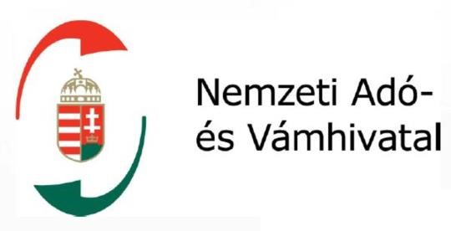

Ezután egy online elérhető oldalra irányítják át az ügyfelet, azt a látszatot keltve, hogy annak kitöltésével visszaigényelhetik – a valójában egyáltalán nem létező – többletet.

Az oldal bár hasonlít a hatóság honlapjára, ez pusztán a megtévesztést szolgálja, ráadásul bankszámlákra, bankkártyákra vonatkozó bizalmas adatokat is kér.

**A NAV ilyen módon soha nem küld értesítést és soha nem kér bankszámlára, vagy bankkártyára vonatkozó bizalmas adatot!**

Kérjük, hogy ha ilyet tapasztal, haladéktalanul tegyen bejelentést a NAV bármelyik igazgatóságán, ügyfélszolgálatán és **semmiképpen se adja meg adatait a csalóknak**, mert az ebből eredő kellemetlenségekért a NAV nem vállal felelősséget!

A NAV kizárólag ügyfélkapun, postai úton, illetve folyószámla-kivonaton értesíti az adózókat a túlfizetésekről.

*Forrás: Nemzeti Adó- és Vámhivatal*

*Sajtó- és Kommunikációs Főosztály sajtóközleménye*